NOTA CETAK TRANSAKSI HARIAN
Sistem Lama (Access) vs FitMotor Web Base

Tanggal: 11 September 2026

1. Tujuan Laporan Ini
Laporan ini HANYA berisi nota/bukti yang dicetak setiap kali ada 1 transaksi (contoh: nota servis, nota penjualan) — dibandingkan langsung dengan yang ada sekarang di FitMotor Web Base.
Yang TIDAK dimasukkan: tampilan layar input/form kerja, laporan rekap harian/bulanan, dan dokumen yang belum ditemukan contoh cetakan aslinya. Ini beda dari versi laporan sebelumnya — sekarang lebih ketat, hanya nota yang benar-benar terbukti ada wujud cetakannya yang dimasukkan.
2. Ringkasan Semua Nota
No | Nama Nota | Status di FitMotor Web Base
1 | Nota Servis | SUDAH ADA — tapi kurang lengkap, ada 6 info yang hilang
2 | Nota Antar Cabang | SUDAH ADA — malah lebih lengkap dari sistem lama
3 | Faktur Penjualan | SUDAH ADA — tapi ada 1 salah label + beberapa info hilang
4 | Bukti Pembayaran Hutang | SUDAH ADA — sudah sesuai
5 | Bukti Pembayaran Piutang | SUDAH ADA — sudah sesuai
6 | Surat Perintah Pengambilan Motor (Jemput Antar) | SUDAH ADA — cocok persis, malah ditambah kolom tanda-tangan

3. Detail Perbandingan per Nota
Nota 1: Nota Servis
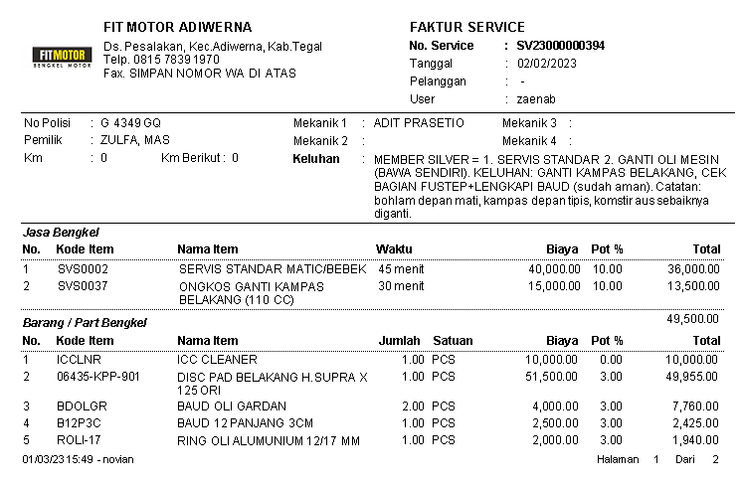
Nota Servis — sistem lama, halaman 1
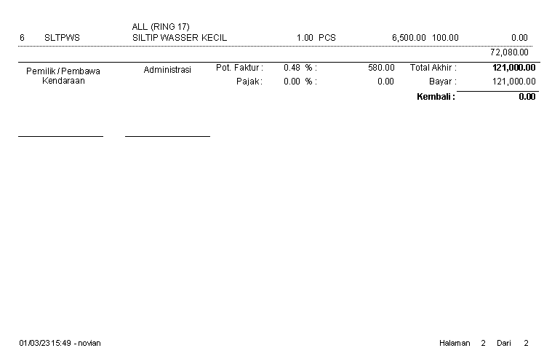
Nota Servis — sistem lama, halaman 2 (total & bayar)
File di FitMotor Web Base: servis-reguler-struk.php
Yang kurang di sistem baru dibanding sistem lama:
- Nama admin yang input transaksi (User)
- Nama pemilik motor (Pemilik)
- KM sekarang & KM berikutnya (Km, Km Berikut)
- Keluhan pelanggan (teks keluhan lengkap)
- Nomor halaman di footer (Halaman X dari Y)
Bagian yang sudah sama: tabel Jasa & Barang, dan bagian total pembayaran (Potongan/Pajak/Bayar/Kembali).

Nota 2: Nota Antar Cabang
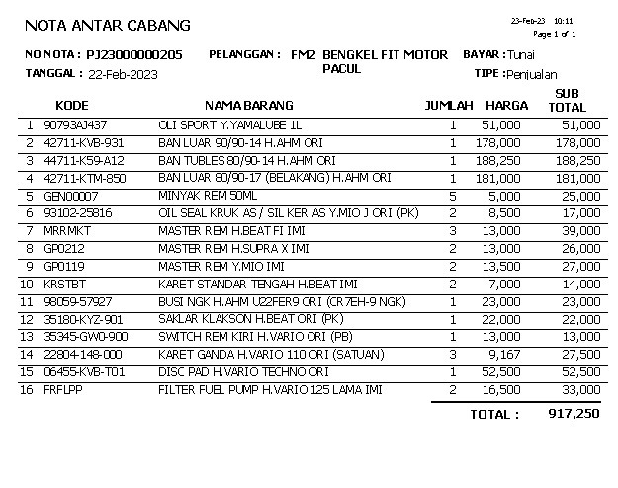
Nota Antar Cabang — sistem lama
File di FitMotor Web Base: pengadaan_antarcab_print.php
Perbandingan:
- Sistem lama: mencatat sebagai transaksi "jual ke cabang lain" (ada kolom Bayar, Tipe, Harga Jual).
- Sistem baru: mencatat sebagai transfer stok internal — ada kolom HPP (harga pokok), jumlah Diminta/Dikirim/Diterima terpisah, DAN 3 kolom tanda-tangan (Pengirim/Ekspedisi/Penerima) yang TIDAK ADA di sistem lama.
Kesimpulan: sistem baru lebih lengkap. Tidak perlu diubah.

Nota 3: Faktur Penjualan
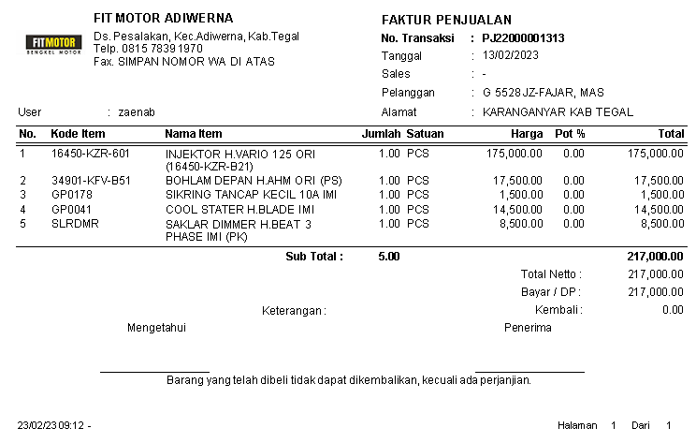
Faktur Penjualan — sistem lama
File di FitMotor Web Base: penjualan_struk.php
Yang perlu diperbaiki di sistem baru:
- SALAH LABEL — kolom pelanggan ditulis "Supplier" padahal ini nota PENJUALAN ke pelanggan, seharusnya tertulis "Pelanggan".
- Kolom "Sales" (nama sales yang melayani) hilang.
- Kolom "User" (admin yang input) hilang.
- Kolom "Kembali" (uang kembalian) di sistem lama, di sistem baru berubah jadi "Kekurangan" — beda konsep (kembalian vs kurang bayar), perlu dipastikan mana yang benar dipakai sekarang.
- Kolom "Keterangan" dan catatan "Barang yang telah dibeli tidak dapat dikembalikan, kecuali ada perjanjian" hilang.
- Nomor halaman (Halaman X dari Y) hilang.

Nota 4: Bukti Pembayaran Hutang
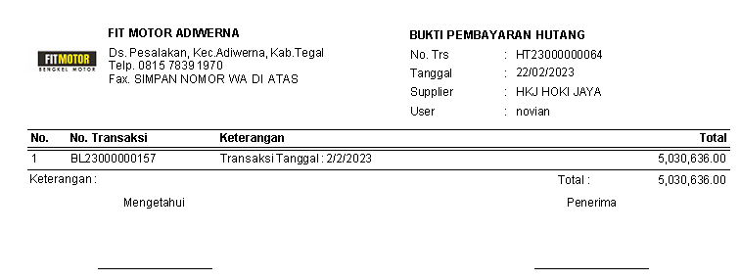
Bukti Pembayaran Hutang — sistem lama, contoh data asli
File di FitMotor Web Base: pembayaran_hutang_struk.php
Kesimpulan: field No.Transaksi, Tanggal, Supplier, User, tabel No/No.Transaksi/Keterangan/Total, dan tanda-tangan Mengetahui/Penerima — semua SUDAH SESUAI dengan sistem lama.

Nota 5: Bukti Pembayaran Piutang
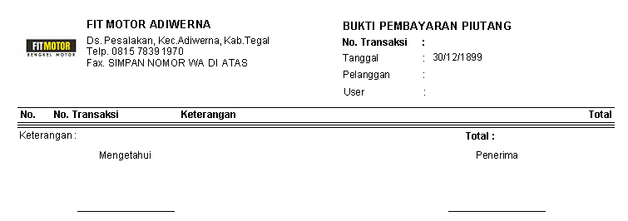
Bukti Pembayaran Piutang — sistem lama (blanko)
File di FitMotor Web Base: pembayaran_piutang_struk.php
Kesimpulan: field No.Trs, Pelanggan, User, tabel No.Transaksi/Keterangan/Total, dan tanda-tangan Mengetahui/Penerima — semua SUDAH SESUAI dengan sistem lama.

Nota 6: Surat Perintah Pengambilan Motor (Jemput Antar)
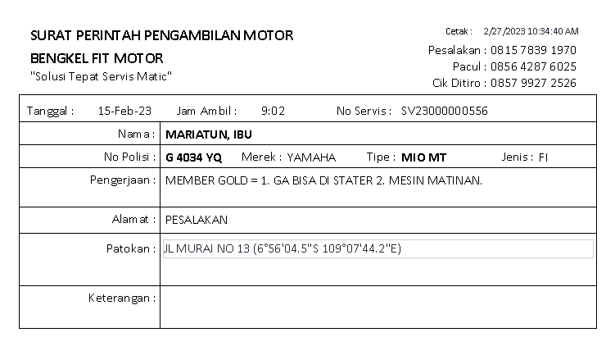
Surat Perintah Pengambilan Motor — sistem lama
File di FitMotor Web Base: sp-ambil-motor.php
Kesimpulan: field Tanggal, Jam Ambil, Nama, No Polisi, Merek, Tipe, Pengerjaan, Alamat, Patokan, Keterangan — SEMUA COCOK PERSIS dengan sistem lama. Sistem baru malah menambah kolom tanda-tangan yang tidak ada di sistem lama.

4. Kesimpulan & Yang Perlu Dikerjakan
A. Perlu diperbaiki:
- Nota Servis — tambahkan User, Pemilik, Km, Km Berikut, Keluhan, dan nomor halaman.
- Faktur Penjualan — perbaiki label "Supplier" jadi "Pelanggan", tambahkan Sales, User, Keterangan, catatan barang tidak bisa dikembalikan, nomor halaman, dan pastikan "Kembali"/"Kekurangan" sudah benar.
B. Sudah baik, tidak perlu diubah:
- Nota Antar Cabang, Bukti Pembayaran Hutang, Bukti Pembayaran Piutang, Surat Perintah Pengambilan Motor.

Dokumen ini disusun dari isi file “SISTEM INFORMASI BENGKEL FIT MOTOR.docx” (gambar contoh cetakan asli) dan kode sistem web yang berjalan sekarang.

